Тема: Водосвятие (сложное предложение, обобщение и систематизация знаний)
Цель: обобщить и систематизировать изученное обучающимися о сложном предложении, формировать умения корректно и доказательно обосновывать свою точку зрения.
Розвивающие:
розвивать творческие способности обучающихся;
навыки выполнять творческие задания.
Воспитательные:
воспитывать уважительное отношение к природе, к обрядам и обычаям родного края;
формировать умения корректно и доказательно обосновывать свою точку зрения.
Задачи:
повторить основные свединия о группе сложных предложений;
закрепить умения определять структуру сложных предложений; правильно расставлять разделительные знаки;
закрепить навыки правописания.
Формы работы: фронтальная, индивидуальная: систематизация полученных знаний, оценка собственной деятельности на уроке, самоконтроль, взаимоконтроль.
Способы обучения: компьютерная презентация, учебник
Оборудование урока: Компьютер; проектор; учебник; тетради; раздаточный материал .
Ожидаемые результаты: учащиеся определяют основные признаки сложных предложений, смысловые отношения между частями сложного предложения; правильно расставляют разделительные знаки и обосновывают их.
Ход урока
І. Организационный момент.
- Вступительное слово учителя
Дорогие друзья! Приветствую вас и желаю успехов на уроке. Мы з вами осуществим небольшое заочное путешествие. Приглашаю в музейный комплекс Всемирной воды. Этот комплекс находится в Санкт – Петербурге.
- Просмотр презентации. Коментарий учителя.
- Мотивация учебной деяльности

- Епиграф к уроку

"Вода, у тебя нет ни вкуса, ни цвета, ни запаха, тебя невозможно описать, тобой наслаждауются, не зная, что ты такое на самом деле.
Нельзя сказать, что ты есть необходимой для жизни: ты — сама жизнь.
Ты наполняешь нас радостью, и это невозможно объяснить нашими чувствами".
(А.Сент-Екзюпери)

Вопросы к учащимся:

1. Кто такой А.Сент – Екзюпери?

2.. Какое ключевое слово данного текста? (вода)

3. Составляем сенкан к слову вода
Вода Вода
чистая, прозрачная голубая, холодная
течет, шумит Циркулирует, играет
Поддерживает все живое. Большая часть воды сосредоточена в
айсбергах.
водоворот Жидкость

4. Работать сегодня мы будем на листах, где изображен колодец.

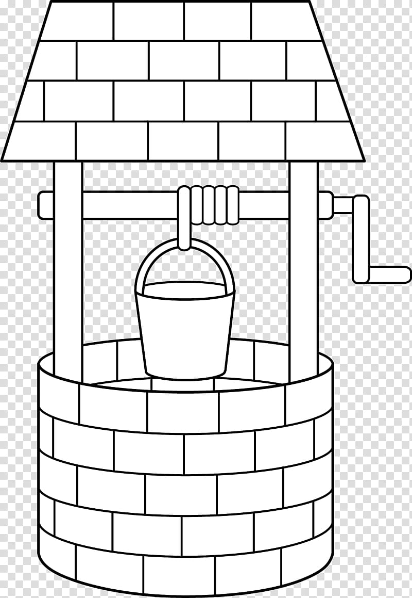

ІІІ. Сообщение темы и цели урока
- Робота з текстом (Слайд )

Пробивается сквозь глубины земли маленький ручеек, и разносится его шум повсюду. На поверхности он набирает силы, чтобы пройти все преграды на пути. Разливается источник ручейками, а потом они перерастают в речки, моря, океаны. Вода –это жизнь на планете, никто не может существовать без нее. Капля бывает такой желанной и животворной,что ничто не заменит ее.

- Какие предложения употреблены в данном тексте? (сложные)
- Какое предложение мы называем сложным?
ІУ. Осознание полученных знаний в процессе практической деятельности
1.Робота с предложениями.
2.Давайте определим, что за предложения даны на екране
1.Пробивается сквозь глубины земли маленький ручеек, и разносится его журчание повсюду. ССП, простые предложения соединены сочинительным соединительным союзом и, смысловая связь - последовательность.
2. Разливается источник ручейками, а потом они перерастають в речки, моря , океаны. ССП, простые предложения соединены сочинительным противительным сюзом а, смысловая связь - противопоставленние.
Вопросы к учащимся:
- -Что называєм сложносочинительным предложением?
- - Расскажите о сочинительных союзах.
- - Какие разделительные знаки употребляются в сложносочинительном предложении?
(Запись на листах о сложном предложении и ССП).
3.Продолжаем наше путешествие. Я приглашаю вас к Антипьевскому истонику, что находится возле города Ровеньки. (Просмотр презентации)
Текст к презентации. Антипьевская балка. В давние времена в православной Руси существовал благочестивый обычай ходить на богомолье в Иерусалим. Много селян побывало на Святой Земле.
Одна из таких групп паломников с Богучаровского уезда Воронежской губернии остановились на ночь в балке, что в 11 верстах от Ровеньковской слободы. Помолившись, потрапезничали, запивая дивно-вкусной водой с обильного колодца, и легли отдыхать. То, что произошло дальше, можно назвать только чудом. Проснулись утром богучаровские паломники не только в прекрасном здравии, но и с исцеленными зубами. Старший из них, набирая воду в потоке источника, увидел незнакомый дивный образ в архиерейском облачении.
Изумившись увиденному, помолившись, паломники пошли дальше, благодаря Бога и незнакомого святого, который странно их исцелил.
Когда вернулись домой, они зашли в церковь, чтобы поблагодарить Бога за счастливое возвращение. В темном углу храма Божого и увидели образ, в потоках воды им явленый. Над нимбом свято-церковно-славянскою вязью было написано: «Священномученик Антипий, Епископ Пергамский».
Слухи о чудном источнике быстро разнеслись. К нему пошли верующие, больные и здоровые.
- Робота с предложениями (слайд).
- То, что произошло дальше, можно назвать только чудом. (СПП изъяснительное)
- Изумившись увиденному, помолившись, паломники пошли дальше, благодаря Бога и незнакомого святого, который странно их исцелил. (СПП определительное)
Вопросы к обучающимся?
-Какие еще есть виды подчинительных предложений? (Запись на листах СПП)
9. Работа в группах К простому предложению добавить:
1 гр. ССП 2 гр – СПП
- Вода в реке весело течет, и луга зеленеют травами.
- Вода в реке весело течет, потому что лето выдалось дождливое.
- Обмелели берега, вербой заросшие, но вода все же несет животворную силу.
- Обмелели берега, вербой заросшие, так что можно вброд перейти речку.
(Запись предложений на листах)
10. Слово учителя . Продолжаем путешествие, и последняя остановка будет возле источника всем Вам хорошо известного. (Слайды)
В низине, посреди деревьев, течет ручеек с целебной водой. Этот источник расположен в поселке Боково – Платово. К 150-летию храма возле источника была построена купель и часовня на честь святителя Николая Чудотворца. 12 сентября 2012 г. Высокопреосвященнейший Митрофан совершил чин посвящения часовни и купели. (Слайд).
Возле купели расположился храм Александра Невского.
Давайте вспомним, какой праздник будет через два дня. Рассказ учителя о Празднике Водосвятия.
- Водосвятие, Крещение или Йордан – народно – религиозный праздник, который православные отмечают 19 января.
2. Это последний праздник в рождественско-новогоднем цикле, потому что завершает Святки – 12 дней. Святки между Рождеством и Водосвятием. 3. С этим праздником связывают крещенние Христа. 4. Когда Иисус Христос достиг 30-летнего возраста, он принял крещение от Иоанна Крестителя в реке Йордан, и в тот самый миг, как Иисус занырнул в Йорданские воды, свершилось это священне Таинство. Небо разошлось, Іоанн увидел Дух Божий. Он спускался , как голубь, на Христа.
Вода на Крещение считается целебной, она символизирует начало жизни и очищения. 6. Верующие сохраняют дома именно йорданскую воду, потому что верят, що она целебная на протяжении всего года. 7. Йорданскую воду хранят за образами и верят в помощь на случай болезни. 8. Впечатляет тот факт, что вода сохраняется, не портится на протяжении года.9. Верующие уверены, что дело в святости, а скептики говорят, что виной всему серебро с креста, который опускают в воду.
12. Прошу Вас посмотреть на екран. Даны 2 предложения. Определить их особенности.
1. Вода на Крещенне считается целебной, она символизирует начало жизни и очищения. (1 предложение – БСП)
Опрос учащихся о БСП
2. Верующие уверены, что дело в святости, а скептики говорят, что виной всему серебро с креста, который опускают в воду.
(Сложное предложение с разными видами связи (сочинительным и подчинительным).
(Запись на листах БСП и сложное предложение с разными видами связи )
13. Слово вчителя. Сегодня17 января, а завтра 18 января.А как же наши предки отмечали этот день.
1.Накануне праздника верующие традиционно встречали второй Святвечер, потому что на протяжении 18 января они держали пост и ничего не ели, а после появления первой звездочки на небосводе люди садились ужинать. 2 К столу подавали постные блюда: рыбу, вареники с капустой, кутью, компот и т.д. 3 Обычно, вернувшись с церкви домой со Святой водой, хозяин окроплял близких и все уголки своего дома. 4. Вода эта имеет целебные особенности, потому что защищает от влияния нечистой силы, поэтому християне с надлежащим почетом сохраняют эту воду и принимают ее с большим благоговением.
14. Записать схемы 1 и 4 предложения. (Запись на листах схем)
15. Проверка схем.

УІ. Рефлексия.
Ми с вами осуществили путешествие и вместе повторили сведения о сложном предложении. На доске, на плакате нарисован колодец. Давайте наполним его водой, то есть нашими знаниями, которые мы получили на уроке. Кождый возьмет капельку, которая будет соответствовать его знаниям.
УІІ. Рекомендации по выполнению домашнего задания. На листах (на креше колодца) написать сочинение – миниатюру об источнике, который находится рядом с местом вашого проживания.
УІІІ. Слово учителя. А теперь сделаем зарисовки к теме «Сложное предложение». Эти зарисовки подарим ученикам следующих классов.
1 гр. рисует ручеек, который розливаєется на маленькие ручейки (на них запись ССП, СПП, БСП, предложения с разными видами связи)
2 гр. рисует звездное небо, где тоже делает такую же запись.
Слово учителя. Спасибо за урок. Желаю Вам на праздник Водосвятие очистить не только тело, но и душу.

